Те воины, что проливали кровь когда-то,
На склонах гор, средь леса и полей.
Не умирали вовсе, те солдаты,
А принимали облик журавлей.
22 октября сотрудники центральной библиотеки и Туръинского сельского филиала им. Ф. В. Щербакова в сквере Памяти г. Емвы организовали и провели патриотическую акцию «День белых журавлей». Этот день отмечен в календаре как Праздник Белых Журавлей, день поэзии, духовности и как память о погибших во всех войнах.
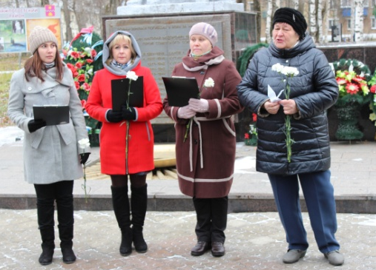
Присутствующим раздали на память бумажных журавлей, на которых написаны имена погибших на фронтах Великой Отечественной войны из Княжпогостского района. В акции приняли участие председатель Совета ветеранов Княжпогостского района Надежда Александровна Туркина, учащиеся и преподаватели политехнического техникума, представители учреждений, организаций и жители города. Сегодня мы почтили память погибших Героев, защитников Родины минутой молчания, возложили белые гвоздики к памятнику «Никто не забыт…». Благодарим всех за участие и содействие в организации Праздника Белых Журавлей.
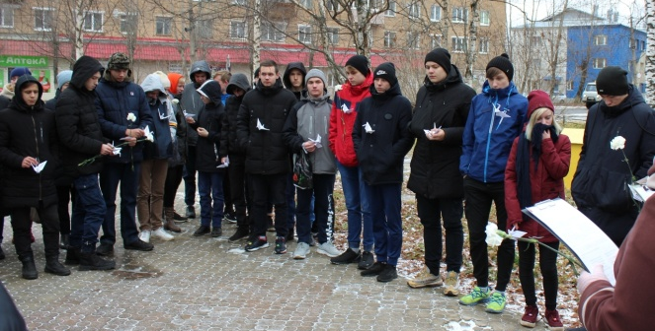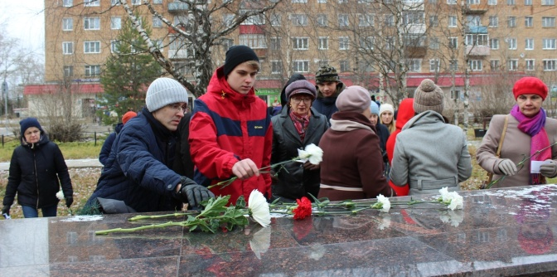
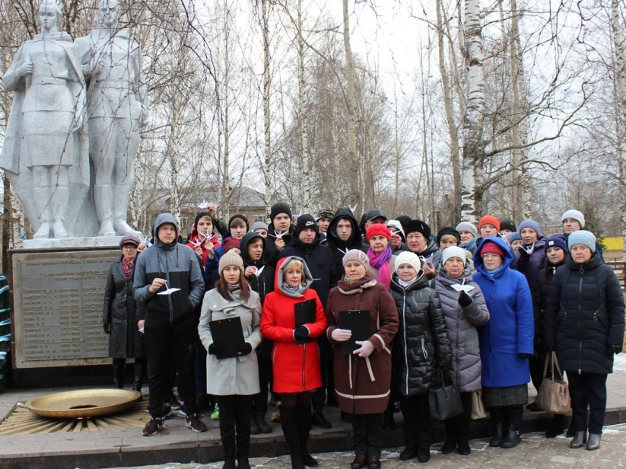
«День белых журавлей был» учрежден по инициативе народного поэта Дагестана Расула Гамзатова в 1986 году. Гамзатов нарек этот день праздником поэзии. А второе предназначение этого дня - память о павших на полях сражений воинах, положивших свою жизнь за спокойствие и развитие своей страны во всех войнах, когда-либо происходивших на территории России. Праздник Белых Журавлей намерен объединить и скрепить дружественные отношения между многонациональным населением России.

В 1965 году Расул Гамзатов побывал у памятника японской девочке Садако Сасаки в Хиросиме. В руках девочка держит бумажного журавлика. Садако родилась 7 января 1943 года. Ей было 2 года, когда на Хиросиму была сброшена атомная бомба. В 1954 году девочке было 11 лет, когда врачи поставили страшный диагноз-лейкемия. Девочке оставалось жить меньше года. Японская легенда гласит: тот, кто сложит 1000 бумажных журавликов, в награду получит исполнение желания. Садако верила, что, если она сложит тысячу журавликов, она выздоровеет, но успела сделать лишь 643.

